Бүгін 27.12. 2023 жылы 0 «А», 2 «А». сыныптарында «Қош келдің, Жаңа жыл мерекесі» өтті.
Мерекелік атмосфера балаларды баурап алды.
Мерекені Гринчтің ертегі кейіпкері бастады, ол алғашқы минуттардан бастап балаларға керемет көңіл күй сыйлады, оның артынан басқада ертегі кейіпкерлері келіп қосылды. Аққала, қоян, түлкі келер жылдың символы айдаһар.
Аяз ата мен ақшақардың келген сәтінен бастап мереке жандана түсті. Әдемі шырша жанында ән айтып , би билеп көңілді ойындар өткізді.
Қызықты Көрсеткен өнерлері үшін балалар аяз атадан тәтті сыйлықтар мен естелікке фотосуреттерге түсті.Мерекеге ата-аналар қатысты, олар өткен іс-шарадан көптеген жағымды эмоциялар алды және ұйымдастырушыларға, мұғалімдерге әдемі жаңа жылдық мереке үшін алғыс білдірді!
Сегодня 27.12. 2023 года в 0 «А», 2 «А» классах прошел новогодний утренник «Здравствуй, праздник Новый год!»
Дети с самого начала смогли окунуться в праздничную атмосферу и поучаствовать в интересных конкурсах.
Праздник начал сказочный персонаж Гринч, который с первых минут подарил задор и веселье ребятам, а за ним подоспели и другие сказочные герои: Снеговик, зайчик, лисичка и символ наступающего года Дракоша.
С появлением Деда Мороза и Снегурочки начался настоящий праздник с песнями, танцами и хороводом возле нарядной елки.
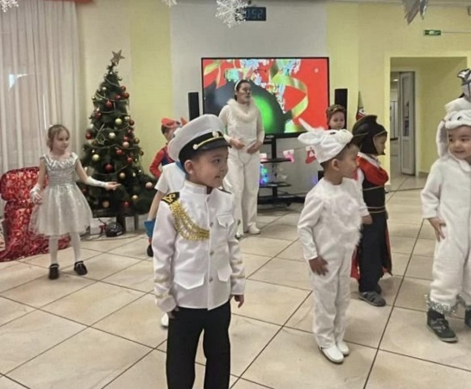
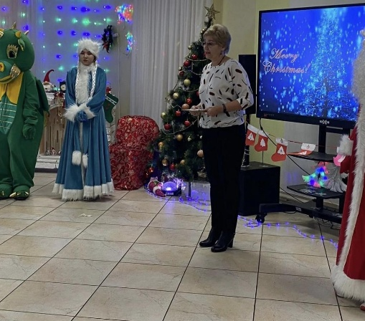
За свои интересные выступления ребята получили сладкие подарки от Деда Мороза и фото на память. На празднике присутствовали родители, они получили массу положительных эмоций от прошедшего мероприятия и поблогодарили организаторов, педагогов за красивый Новогодний праздник!
